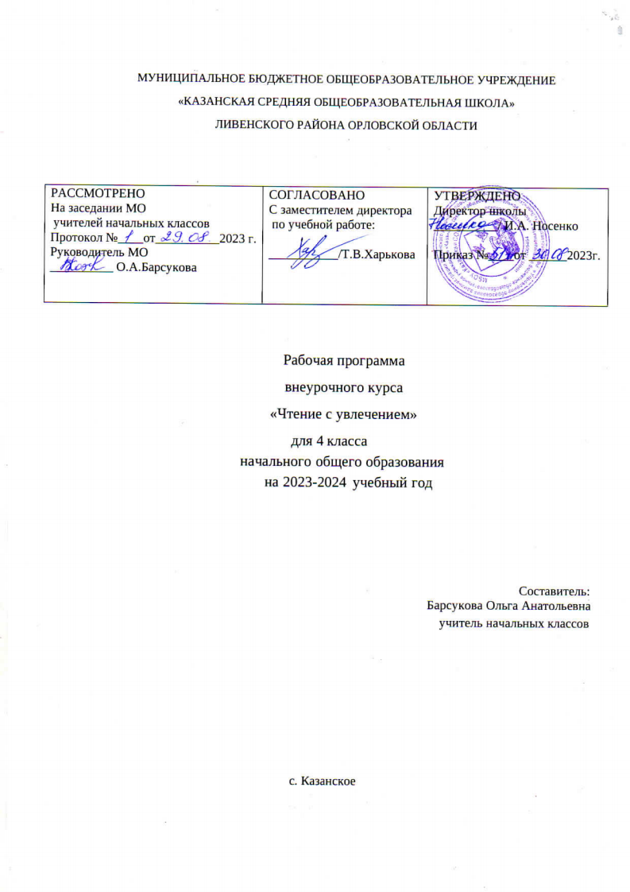

ПОЯСНИТЕЛЬНАЯ ЗАПИСКА
Рабочая программа «Чтение с увлечением» составлена в соответствии с требованиями Федерального государственного образовательного стандарта начального общего образования на основе Программы курса «Чтение с увлечением.

Планируемые результаты
Программа обеспечивает достижение следующих личностных, метапредметных и предметных результатов.
Личностные результаты:
- Формирование средствами литературных произведений целостного взгляда на мир;
- Воспитание духовно-нравственных качеств, художественно-эстетического вкуса, эстетических потребностей, ценностей на основе опыта чтения произведений для детей;
- Формирование нравственных качеств и эмоционально-нравственной отзывчивости, понимания и сопереживания чувствам других людей;
- Осознание значимости чтения для своего дальнейшего развития;
- Восприятие литературного произведения как особого вида искусства;
- Формирование осознанного уважительного и доброжелательного отношения к другому человеку, его мнению; готовность и способность вести диалог с другими людьми и достигнуть в нем взаимопонимания.
Метапредметные результаты:
Регулятивные УУД:
- Овладение способностью понимать и сохранять цели и задачи учебной деятельности, вести поиск средств ее осуществления;
- Освоение способов решения проблем творческого и поискового характера;
- Формирование умения планировать, контролировать и оценивать учебные действия в соответствии с поставленной задачей и условиями ее реализации, определять наиболее эффективные способы достижения результата;
- Учиться высказывать свое предположение на основе работы с материалом;
- Учиться работать по предложенному учителем плану.
Познавательные УУД:
- Овладение логическими действиями сравнения, анализа, синтеза, обобщения; установления причинно-следственных связей, построения рассуждений;
- Овладение навыками смыслового чтения текстов в соответствии с целями и задачами;
- Активное использование речевых средств для решения познавательных задач;
- Находить ответы на вопросы в тексте, иллюстрации;
- Делать выводы в результате совместной работы класса и учителя;
- Овладение базовыми предметными и межпредметными понятиями, отражающими существенные связи и отношения между объектами и процессами.
Коммуникативные УУД:
- Готовность слушать собеседника и вести диалог, признавать различные точки зрения и право каждого иметь и излагать свое мнение и аргументировать свою точку зрения и оценку событий;
- Осознанное построение речевого высказывания в соответствии с задачами коммуникации и составление текстов в устной и письменной формах;
- Активное использование речевых средств для решения коммуникативных задач;
- Оформлять свои мысли в устной и письменной форме;
- Слушать и понимать речь других;
- Учиться работать в пар, группе; выполнять различные роли (лидера, исполнителя);
- Умение сотрудничать с педагогом и сверстниками при решении различных задач, принимать на себя ответственность за результаты своих действий.
Предметные результаты:
- Понимание литературы как средства сохранения и передачи духовных и нравственных ценностей и традиций, принятых в семье, обществе;
- Умение использовать простейшие виды анализа различных текстов: устанавливать причинно-следственные связи и определять главную мысль произведения, работать с планом произведения;
- Осознание значимости произведения для личного развития; формирование первоначальных этических представлений, понятий о добре, заботе; формирование потребности в систематическом чтении;
- Достижение необходимого для продолжения образования уровня читательской компетентности, общего речевого развития, анализа текстов с использованием элементарных литературных понятий;
- Понимание роли чтения, участие в обсуждении содержания текстов, обоснование нравственной оценки поступков героев.
Содержание программы

- Рассказы и сказки В. Осеевой – 5 ч
В.Осеева «Отомстила»
В.Осеева «Почему?»
В.Осеева «Волшебная иголочка»
- Рассказы Н.Артюховой – 12 ч
Н.Артюхова “Подружки”
Н.Артюхова Три копухи”
Н.Артюхова «Строгая бабушка»
Н. Артюхова «Камень»
Н.Артюхова «Мяу»
Н.Артюхова «Фарфоровые шаги»
Н.Артюхова «Большая береза»
Н.Артюхова «Совесть заговорила»
Н.Артюхова «Кролик и репутация»
Н.Артюхова «Новые соседи»
Рассказы и сказки В.Драгунского – 4 ч
В.Драгунский “Надо иметь чувство юмора”
В.Драгунский Сверху вниз, наискосок!”
- Рассказы и сказки Н.Носова – 7 ч
Н.Носов “Леденец” Н.Носов «Про репку»
Н.Носов«Карасик» Н.Носов «Клякса» Н.Носов «Прятки» Н.Носов «Замазка»
- Рассказ А.Гайдара – 1 ч
А.Гайдар «Совесть»
- Рассказы М.Зощенко – 4 ч
М.Зощенко «Показательный ребенок», Лёля и Минька: Бабушкин подарок”
“Лёля и Минька: Не надо врать” « Трусишка Васька»
- Итоговое занятие – 1 ч

Формы организации внеурочных занятий:
фронтальная работа, беседа, сообщение, литературные игры
конкурсы-кроссворды, библиотечные уроки
путешествия по страницам книг, проекты,

Виды деятельности:
работа в паре и в группе,
чтение, говорение (культура речевого общения);
письмо (культура письменной речи);
жужжащее чтение; чтение текста про себя;
чтение по ролям; чтение цепочкой; выборочное чтение;

Календарно-тематическое планирование
№ | Тема занятия | Кол-во часов | Дата по плану | Дата по факту
1-2 | В. Осеева “Отомстила” | 2
3 | Л. Воронкова “Что сказала бы мама” | 1
4 | Е. Пермяк “Чужая калитка” | 1
5-6 | В.Драгунский “Сверху вниз, наискосок!” | 2
7 | Н.Артюхова “Подружки” | 1
8 | Н.Носов “Леденец” | 1
9 | А.Гайдар “Совесть” | 1
10 | М.Зощенко “Трусишка Вася” | 1
11 | Н.Носов “Про репку” | 1
12 | В. Осеева “Почему?” | 1
13 | М.Зощенко “Показательный ребенок” | 1
14 | Н.Артюхова «Кролик и репутация» | 1
15-16 | В.Драгунский “Надо иметь чувство юмора” | 2
17-18 | В.Осеева «Волшебная иголочка» | 2
19 | Н.Носов«Карасик» | 1
20 | М.Зощенко Лёля и Минька: Бабушкин подарок” | 1
21 | Н.Артюхова «Строгая бабушка» | 1
22 | М.Зощенко “Лёля и Минька: Не надо врать” | 1
23 | Н.Артюхова «Новые соседи» | 1
24 | Н.Носов «Клякса» | 1
25 | Н.Артюхова Три копухи” | 1
26 | Н. Артюхова «Камень» | 1
27 | Н.Носов «Прятки» | 1
28 | Н.Артюхова «Мяу» | 1
29 | Н.Носов «Замазка» | 1
30-31 | Н.Артюхова «Фарфоровые шаги» | 2
32 | Н.Артюхова «Большая береза | 1
33 | Н.Артюхова «Совесть заговорила» | 1
34 | Итоговое занятие | 1

